毎年６月は「食育月間」毎月１９日は「食育の日」
７
月

発行：大阪市立大正東中学校

日本の夏は、温度、湿度ともに高いのが特徴です。暑さのために睡眠不足になったり、胃腸の消化吸収の働きが低下したり、体温調整が難しくなったりします。そのため体調をくずし、「食欲がない」「疲れがとれない」「やる気が出ない」といった症状になることがあります。
そこで、暑さに負けないで、夏を元気に過ごすための食事について考えてみましょう。

★規則正しい食生活をしよう
成長期で、活動量が多い中学生は、朝、昼、夕の三食を規則正しくとることが大切です。めん類や口当たりのよいものばかりでなく、主食・主菜・副菜のそろった食事をとり、栄養のバランスに気をつけましょう。
★夏野菜をとろう
夏が旬の野菜には、汗と一緒に排出されるカリウム等のミネラルや、暑さ等のストレスに対する抵抗力を

高めるビタミンＣが豊富です。夏野菜を使った料理をしっかり食べましょう。
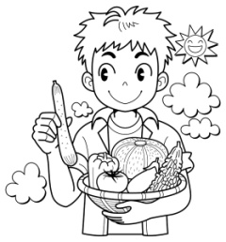




≪夏が旬の野菜≫


トマト オクラ ゴーヤ ピーマン とうがん コーン
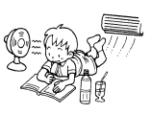
★内や外からの冷しすぎに注意しよう
暑いからといって冷たい物ばかりを食べたり飲んだりしていると、胃や腸の血流が悪くなり、消化や吸収がしにくくなります。
室内にいる時、部屋を冷やしすぎると外との気温差が大きくなり、体温調節に関わる自律神経がうまく働かず、体調をくずしやすいです。

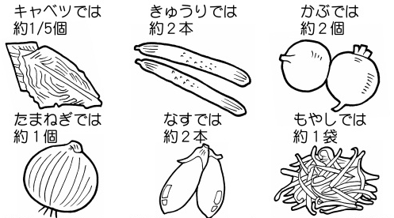
★水分を補給しよう
スポーツドリンクは、2～3倍にうすめて利用しましょう！

気温が高くなると、体温の上昇を防ぐために、汗をかいて体温を下げようとします。汗は体内の水分とともに、体に必要なミネラルも体外へ排出して大量に失われます。
水分が不足すると脱水症状を起こしたり、熱中症になったりすることもあります。
のどがかわいたと感じる前に、こまめに水分をとるようにしましょう。
また、スポーツをする時や暑い場所で長時間過ごすときは、水だけでなく
スポーツドリンクなどの塩分やミネラルを含んだ飲み物が効果的です。上手に水分補給をしましょう。
●口あたりのよい炭酸飲料には、糖分が多く含まれているので注意しましょう。
●スポーツドリンクにも糖分が含まれているので、飲みすぎに注意しましょう。

